Отчёт о проведении мероприятий в Семичанском сельском поселении РО, посвящённых 72 годовщине Победы Советского народа над фашистской Германией.
В этом году, 9 мая 2017 года, наша страна отметила Великий праздник 72-летие годовщины Победы в Великой Отечественной Войне. В хуторе Семичный прошёл ряд праздничных мероприятий, посвящённых этой дате. Воодушевлённые патриотизмом за нашу страну, 9 мая жители нашего поселения с цветами, шарами, флажками присоединились к Всероссийской акции «Бессмертный полк». Под песни военных лет, участники акции прошли по главным улицам и завершили шествие у мемориала «Вечная слава героям».
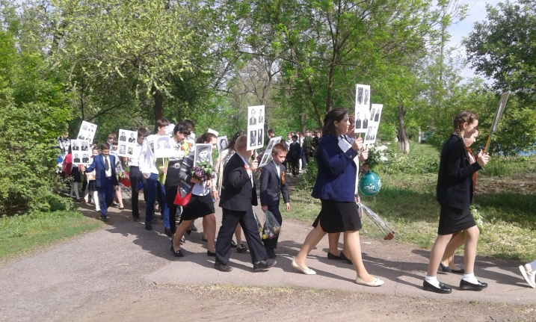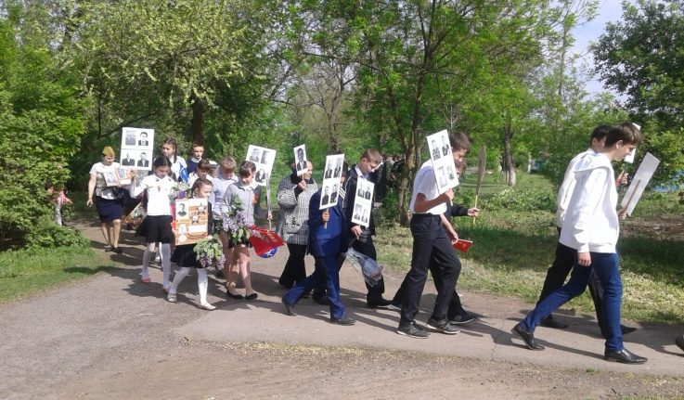
Торжественный митинг был открыт Главой Администрации Семичанского сельского поселения Грачёвым Олегом Владимировичем, который поздравил всех с этой знаменательной датой. Поздравления так же прозвучали от Главы Семичанского сельского поселения Усова Сергея Алексеевича, Директора Семичанской средней школы №7 Гилевич Светланы Леонидовны и Председателя Совета ветеранов Долженко Валерия Ивановича.
По сложившейся традиции, были переданы поздравления от родственников Чудова Ивана Дмитриевича, захороненного в братской могиле в нашем хуторе, а так же возложен венок памяти.
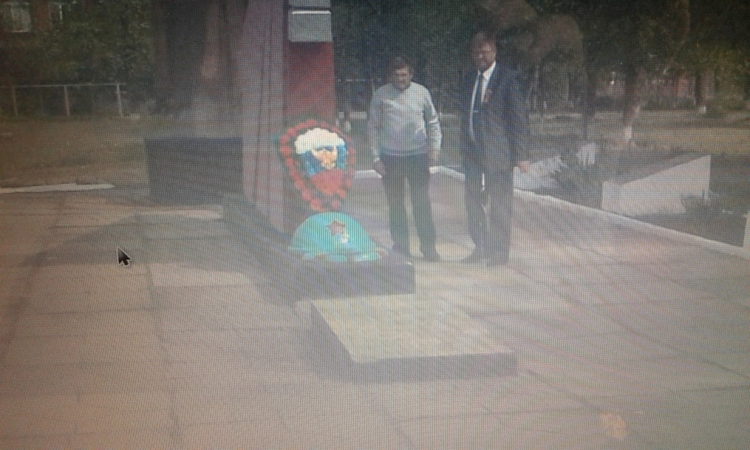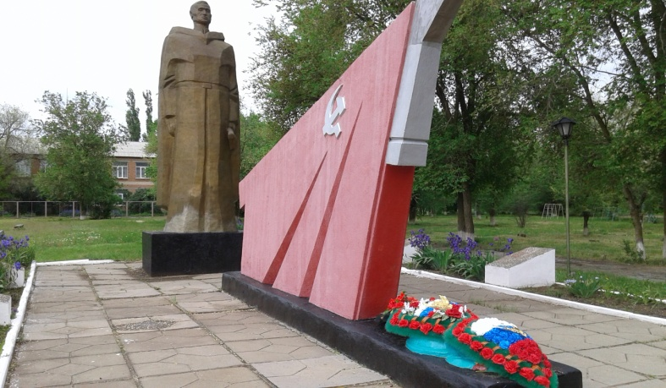
Под звуки метронома прошла минута молчания в память о погибших и тяжёлом времени, возложены цветы у вечного огня. Митинг вели учащиеся средней школы.
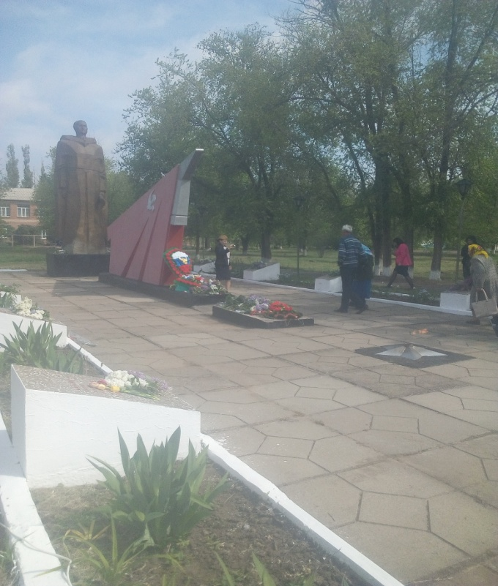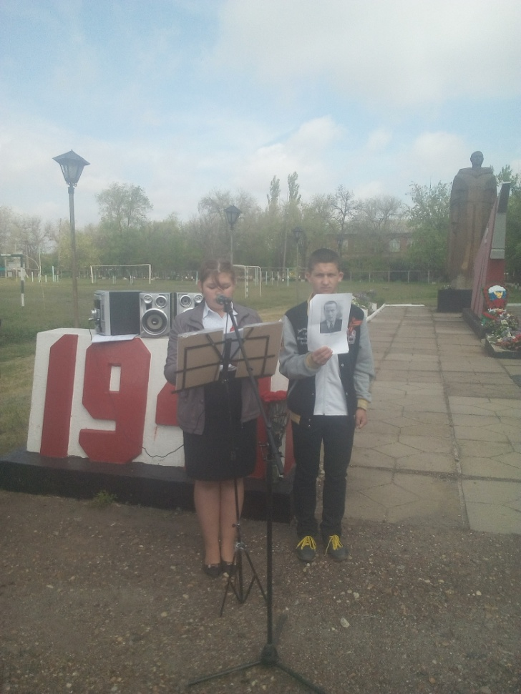
После митинга все гости были приглашены на праздничный концерт «Мы помним! Мы гордимся!». Во время концерта были исполнены песни, стихотворения, сценки, танцы о Великой Отечественной войне. В концерте принимали участие воспитанники детского сада «Ручеёк», учащиеся средней школы, учащиеся школы - интерната и коллектив «Селяночка».
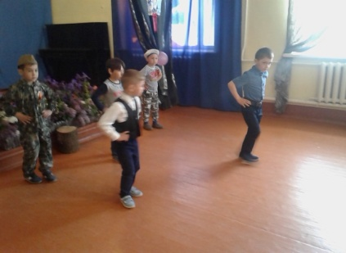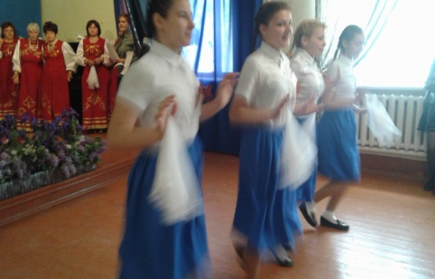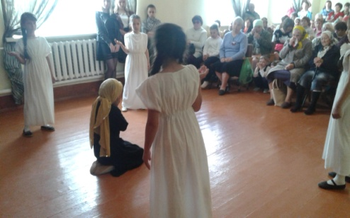
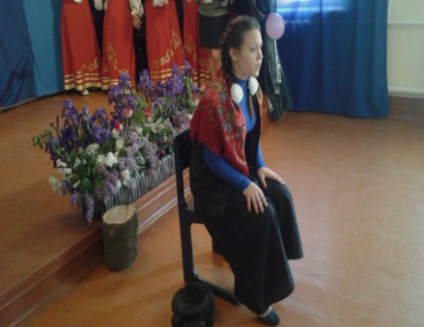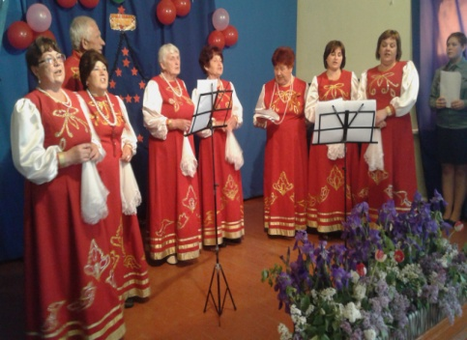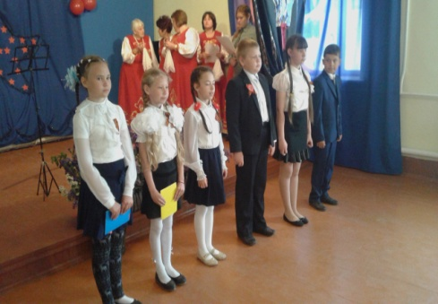
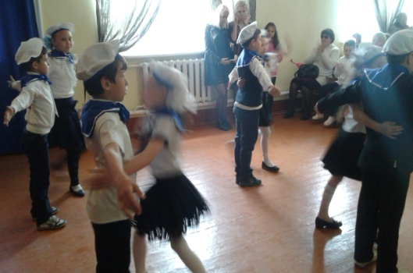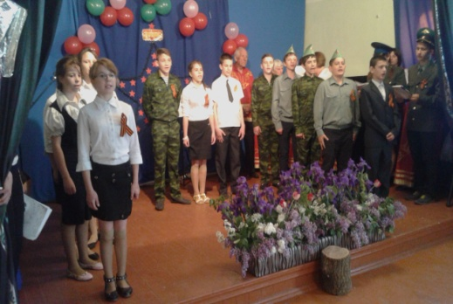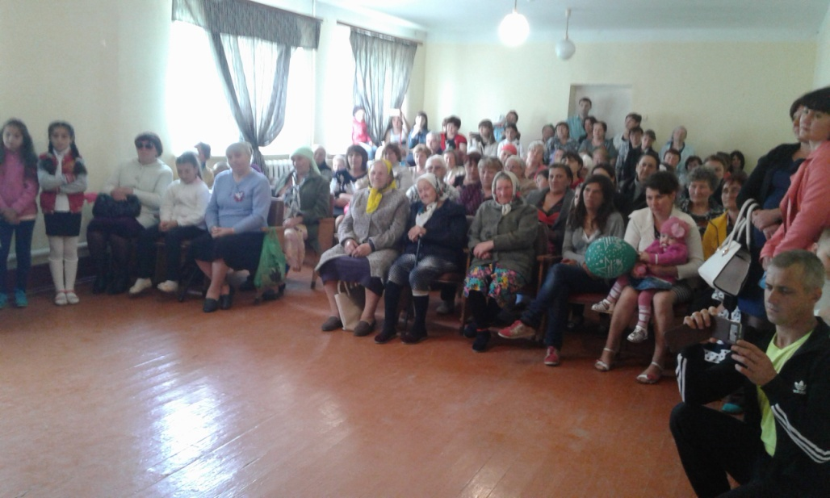
По окончании концертной программы всех приглашали отведать блюда «Полевой кухни» и чай.
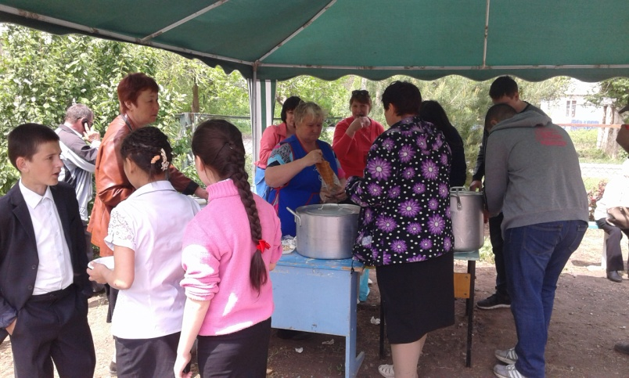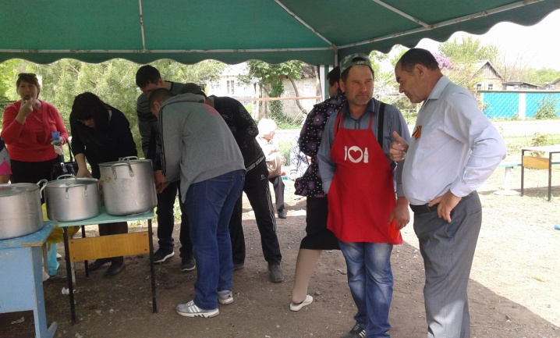
МБУК «Семичанский сельский Дом культуры» и Администрация Семичанского сельского поселения выражают огромную благодарность ВСЕМ, кто оказывал содействие и помощь в подготовке и проведении праздничных мероприятий. Особая благодарность всем участникам праздничного концерта, а именно: детям из детского сада, учащимся средней школы, учащимся школы-интерната, учителям, педагогам и воспитателям, руководителям всех организаций, расположенных на территории нашего поселения, родителям детей-участников мероприятия, сотрудникам Администрации Семичанского сельского поселения.

